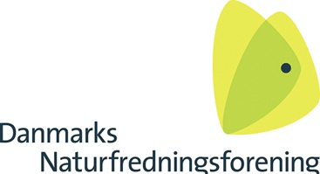

Appel:
DN bør formulere et forslag til et nye retningslinjer for mountainbikes, gravel bikes og sportsaktiviteter i vores skove.

Til Maria Reumert Gjerding, Hovedbestyrelsen og DN-afdelingerne.

Kære allesammen.

MTB-kørsel, gravel biking, disc-golf og andre sportsaktiviteter griber om sig i vores skove. Mange DN-afdelinger oplever, hvordan anlagte spor udvides, bygges op med forskellige muligheder for hop, direkte træbroer ud i moser, samt natløb med kraftig pandebelysning, der åbenlyst presser dyrene. Desuden afholdes der efterhånden mange events i landets skove. MTB-spor anlægges også i små skove, ja selv i skovrejsningsområder.
Løvblæsning og mange andre aktiviteter ødelægger ikke alene stemningen af ”skovens dybe stille ro”,
men påvirker også vores dyreliv i et sådant omfang, at DOF flere gange har konstateret, at arter er blevet fortrængt.

Vi finder, at de nye udfordringer kræver, at DN som landets største naturorganisation også her står vagt om den natur, der på mange områder er og bliver presset.

Den 19. april 2021 skriver Naturstyrelsen for Hovedstaden og Miljøministeriet i en præcisering af færdsel i forbindelse med gravelbiking:
Man må således ikke cykle i skovbunden og ned ad skrænter eller på stendiger og gravhøje eller på græsarealer/udyrkede arealer. Baggrunden for disse regler er, at cykling på disse steder ødelægger skovbunden, skrænterne, fortidsminderne og/eller floraen.

Umiddelbart tænker vi, at sådanne regler også bør gælde for de mange MTB-spor.

DN som naturens vogter
Det er vores opfattelse, at mange DN-afdelinger ikke løse problemerne lokalt, så trods af at der mange steder sker overskridelse af naturbeskyttelses- eller museumsloven.

Forholdet mellem beskyttelse og benyttelse af naturen kan være konfliktfyldt, og vi oplever, at DN centralt på dette område ikke forholder sig til den virkelighed, som vi oplever lokalt. Vi ønsker, at DN rækker ud til lokalafdelingerne.

Derfor denne appel om, at DN formulerer et forslag til nye retningslinjer for MTB, gravelbiking og sportsaktiviteter i vores skove, som vi sammen med andre relevante organisationer kan fremføre politisk.

Med bedste naturhilsner
Her indsættes er de lokalafdelinger, bestyrelsesmedlemmer, aktive og borgergrupper har underskrevet denne appel.

